**АДМИНИСТРАЦИЯ**

**ГОРОДСКОГО ПОСЕЛЕНИЯ ИГРИМ**

**Березовского района**

**Ханты-Мансийского автономного округа – Югры**

**ПОСТАНОВЛЕНИЕ**

от «01» декабря 2017 год №203

пгт. Игрим

|  |
| --- |
| О выдаче разрешения на размещение объекта на землях, находящихся в государственной собственности, без предоставления земельных участков и установления сервитутов |
| В соответствии с пунктом 3 статьи 39.36. Земельного кодекса Российской Федерации, постановлением Правительства Российской Федерации от 03.12.2014 № 1300 «Об утверждении перечня видов объектов, размещение которых может осуществляться на землях или земельных участках, находящихся в государственной или муниципальной собственности, без предоставления земельных участков и установления сервитутов», постановлением Правительства Ханты-Мансийского автономного округа-Югры от 19.06.2015 № 174-п «О порядке и условиях размещения объектов, виды которых установлены Правительством Российской Федерации и размещение которых может осуществляться на землях или земельных участках, находящихся в государственной или муниципальной собственности, без предоставления земельных участков и установления сервитутов в Ханты-Мансийском автономном округе - Югре», постановлением Правительства Ханты-Мансийского автономного округа-Югры от 11.07.2014 № 257-п «Об установлении перечня случаев, при которых не требуется получение разрешения на строительство на территории Ханты-Мансийского автономного округа –Югры», постановлением администрации городского поселения Игрим от 18.12.2015г. №131 «Об утверждении административного регламента предоставления муниципальной услуги «Выдача разрешения на использование земель или земельного участка, находящихся в муниципальной собственности или государственная собственность на которые не разграничена» ина основанииподанного заявления акционерного общества «Югорская региональная электросетевая компания»администрация городского поселения Игрим **постановляет:**  1. Разрешить акционерному обществу «Югорская региональная электросетевая компания» (АО «ЮРЭСК») размещение объекта:« Сети электроснабжения 6-0,4 кВ в п.г.т. Игрим Березовского района» (линии электропередачи классом напряжения до 35 кВ, а также связанные с ними трансформаторные подстанции, распределительные пункты и иное предназначенное для осуществления передачи электрической энергии оборудование, для размещения которых не требуется разрешения на строительство), на землях, находящихся в государственной собственности, без предоставления земельных участков и установления сервитутов, расположенного в Ханты-Мансийском автономном округе-Югра, в Березовском районе, в пгт.Игрим, на землях населенного пункта, в кадастровом квартале 86:05:0000000, площадью 14299 кв.м., в соответствии со схемой границ, предполагаемых к использованию для размещения объектов земель на кадастровом плане территории (приложение).  2. АО «ЮРЭСК» обязано:  2.1. Использовать земли в соответствии с целевым назначением и разрешенным использованием;  2.2. В случае, если использование земельных участков на основании данного разрешения на размещение объекта приведет к порче или уничтожению плодородного слоя почвы в границах земельных участков, указанных в пункте 1 настоящего постановления:  - привести земельные участки в состояние, пригодное для их использования в соответствии с разрешенным использованием;  - выполнить необходимые работы по рекультивации земельных участков.  3. Срок действия разрешения: до 01.12.2047 года.  Разрешение досрочно прекращает свое действие со дня предоставления земельного участка, на котором размещен объект, физическому или юридическому лицу. В данном случае, заявителю в срок не более 5 (пяти) рабочих дней со дня принятия решения о предоставлении земельного участка направляется уведомление о прекращении действия выданного разрешения.  4. Отделу по земельному и муниципальному хозяйству администрации городского поселения Игрим в срок не более 3 (трех) рабочих дней со дня принятия решения о выдаче разрешения направить его заявителю.  5. Отделу по земельному и муниципальному хозяйству администрации городского поселения Игрим в срок не более 10 (десяти) рабочих дней со дня принятия решения о выдаче разрешения направить его копию в Березовский отдел Управления Федеральной службы государственной регистрации, кадастра и картографии по Ханты-Мансийскомуавтономному округу – Югре.  6. Настоящее постановление вступает в силу после его подписания.  7. Контроль за выполнением настоящего постановления возложить на заместителя главы поселения С.А. Храмикова.  Глава поселения А.В.Затирка | |
|  | |

Приложение

к постановлению администрации

городского поселения Игрим

от «01» декабря 2017 № 203

**Схема границ земель, предполагаемых к использованию**

**для размещения объекта, на кадастровом плане территории**

C:\Users\YAKUNI~1\AppData\Local\Temp\gk_Map_1.emf

Условные обозначения

**Масштаб 1:20000**

Обзорная схема

gk_Map_3

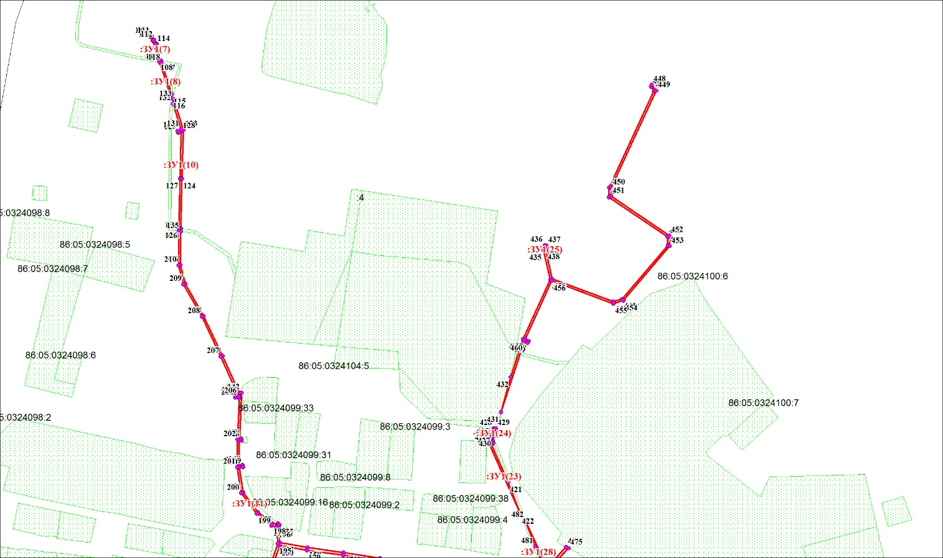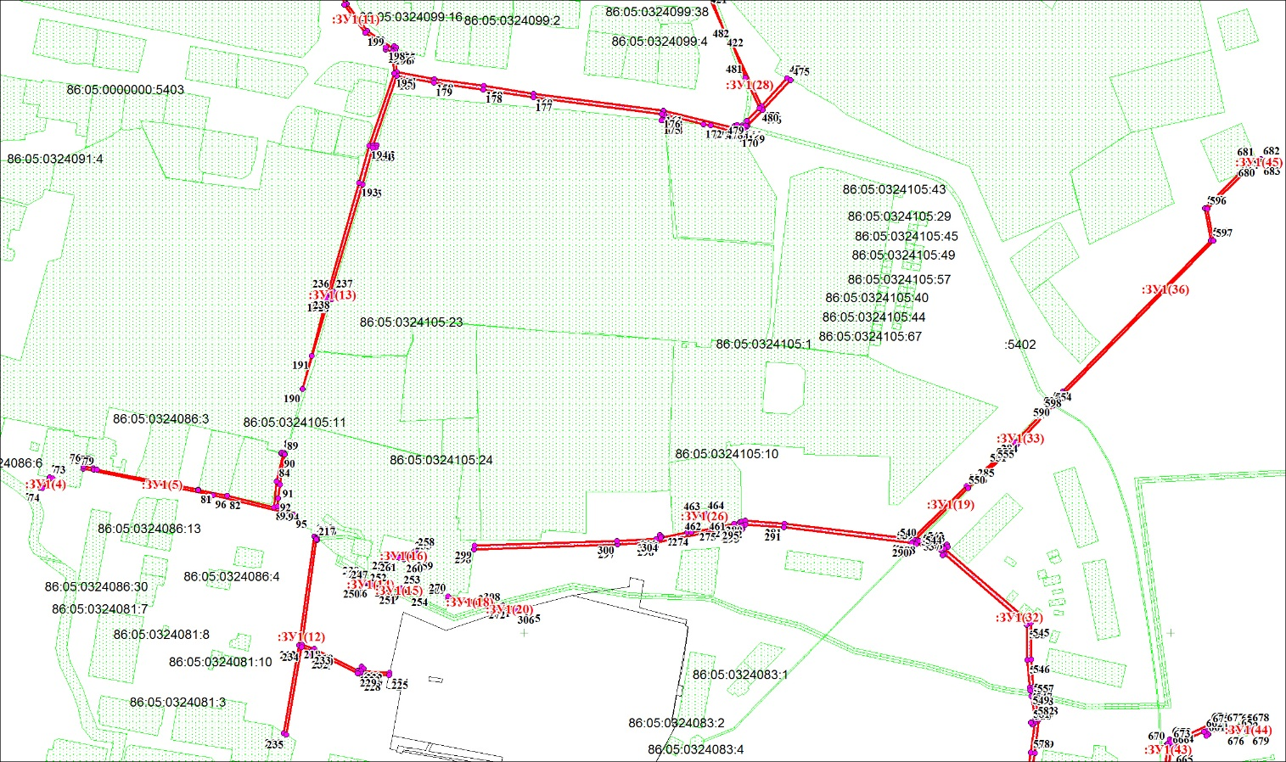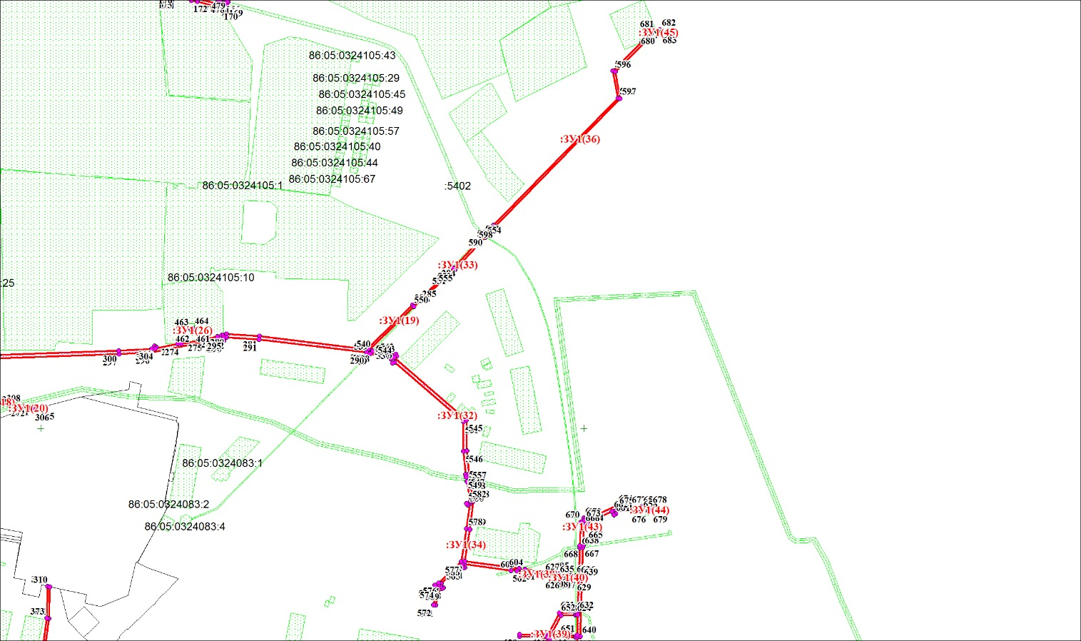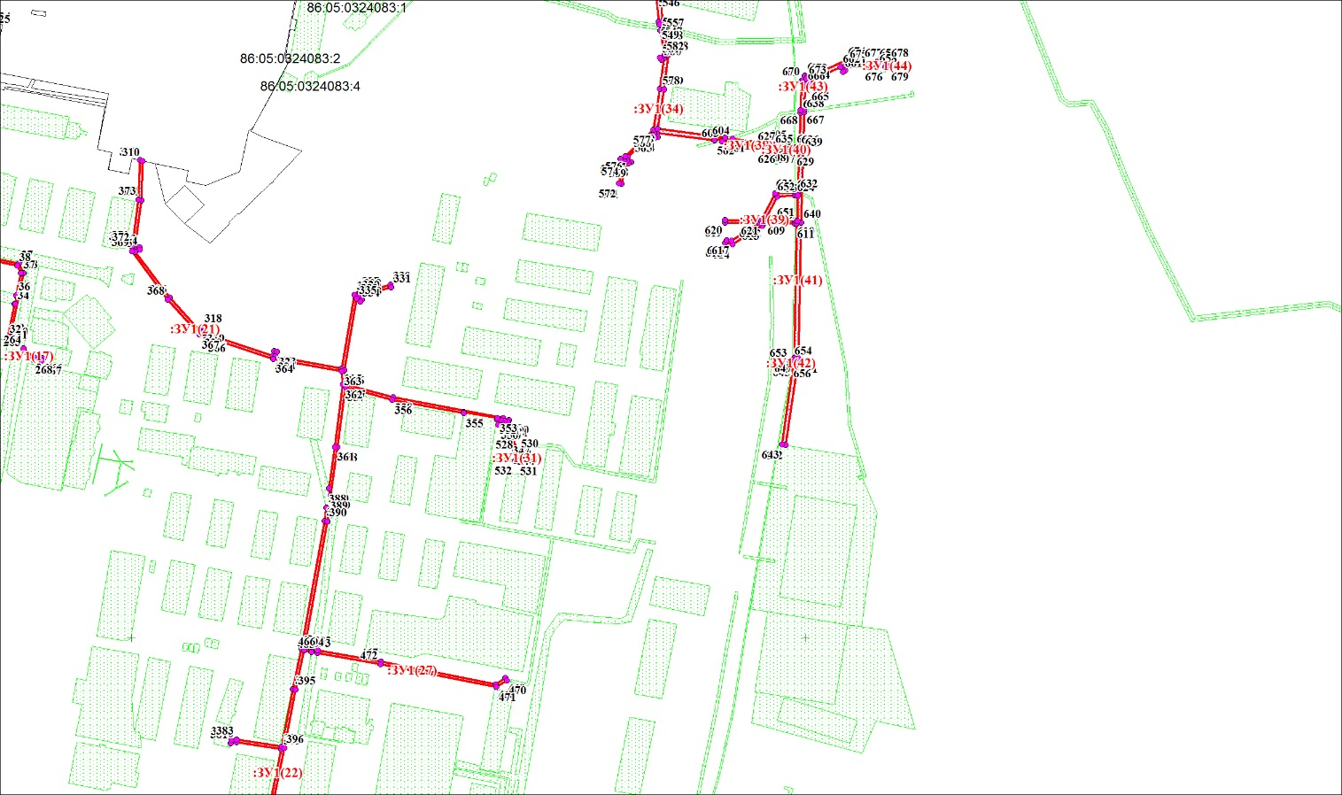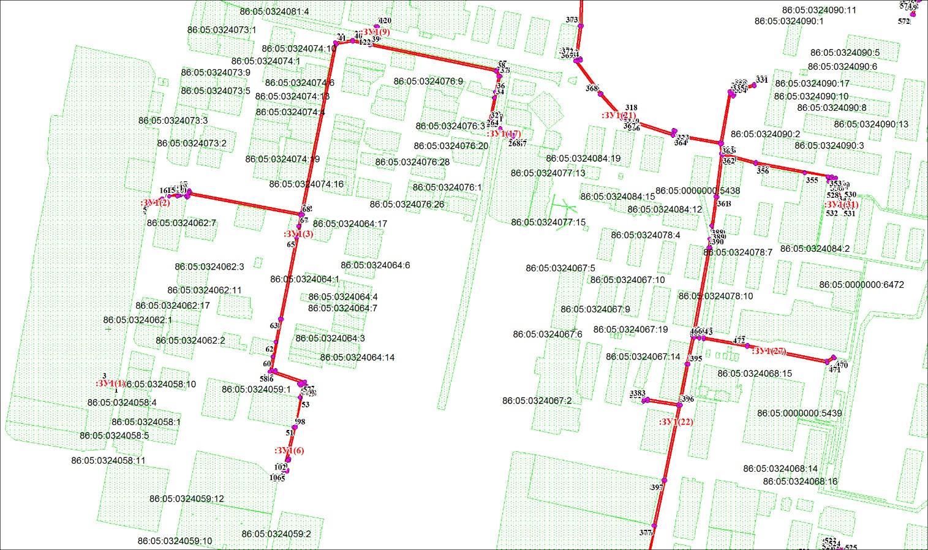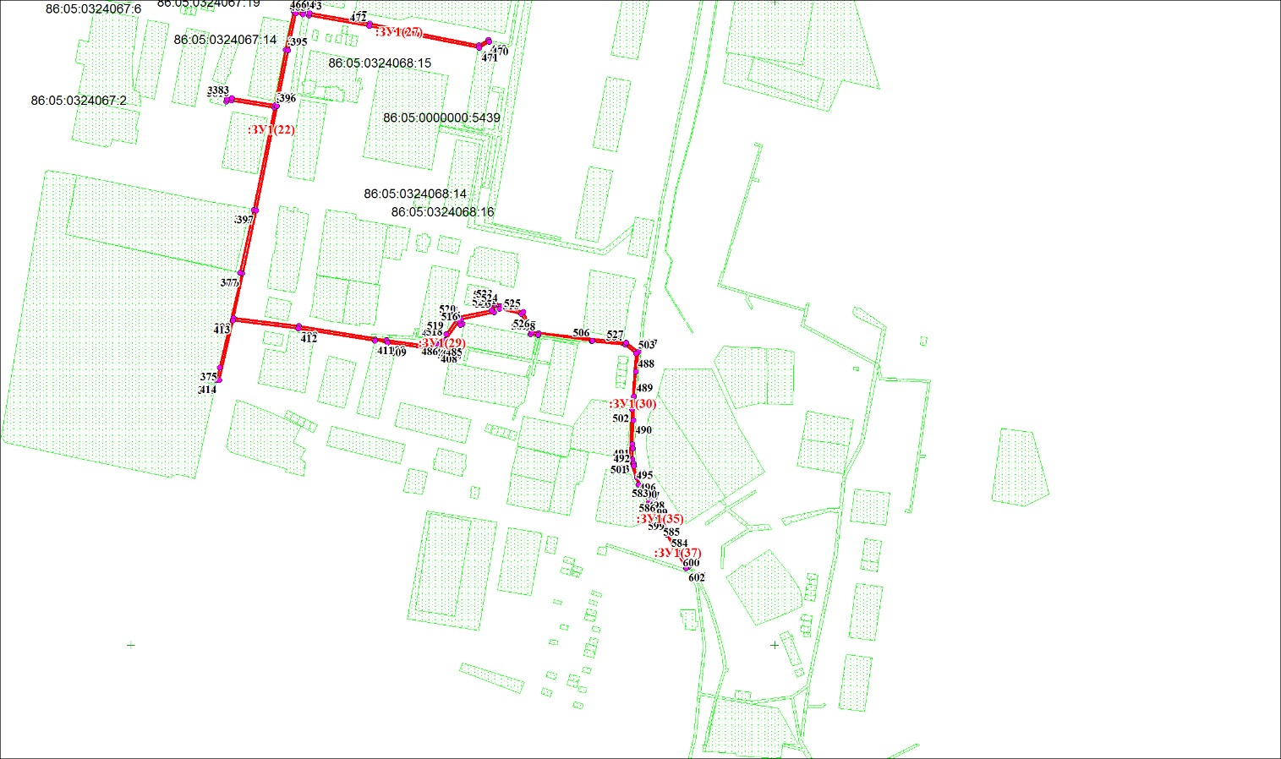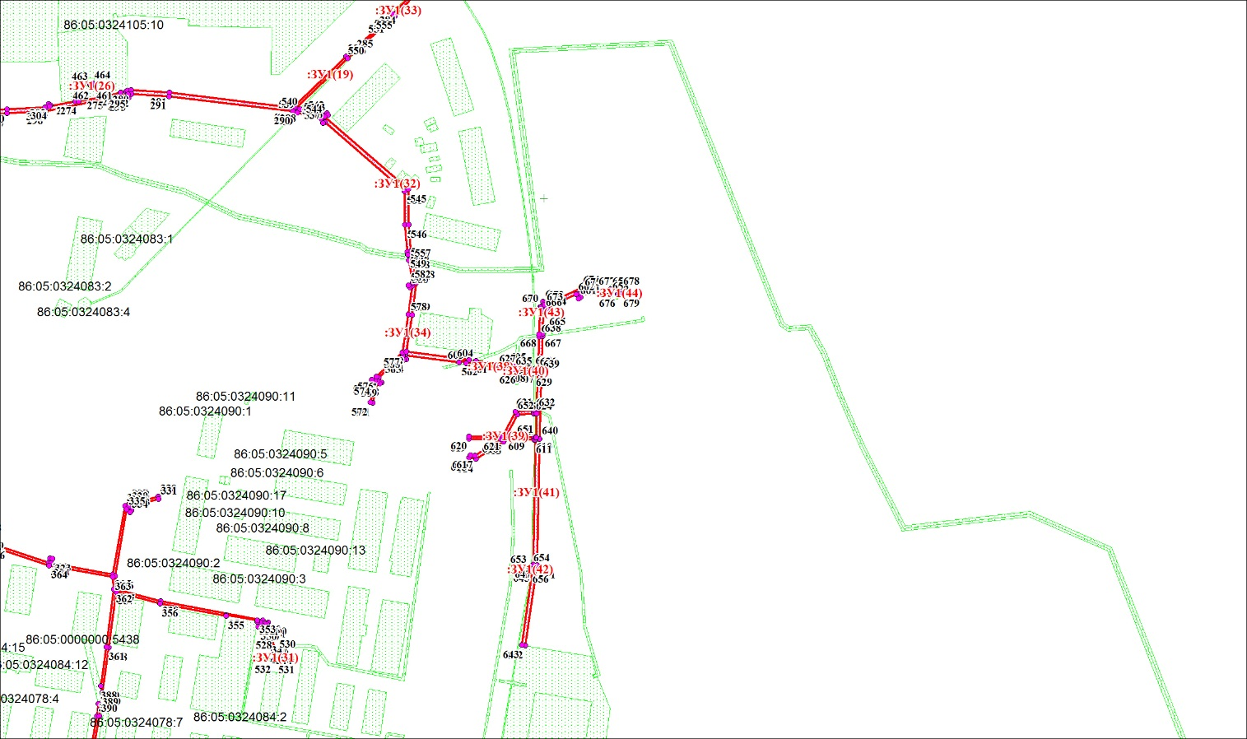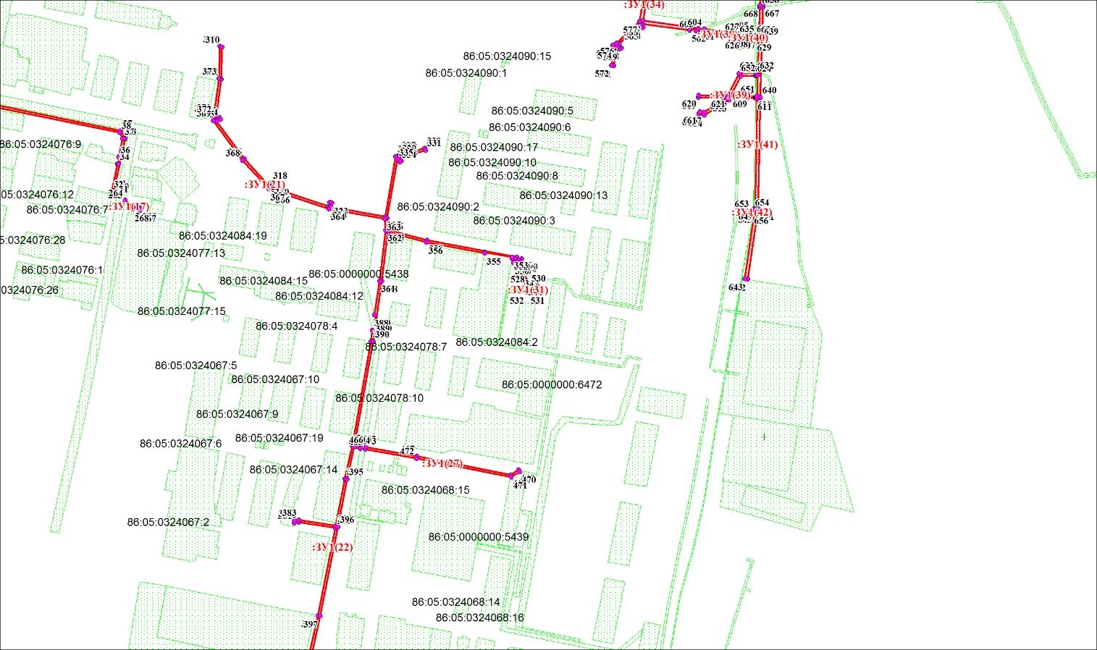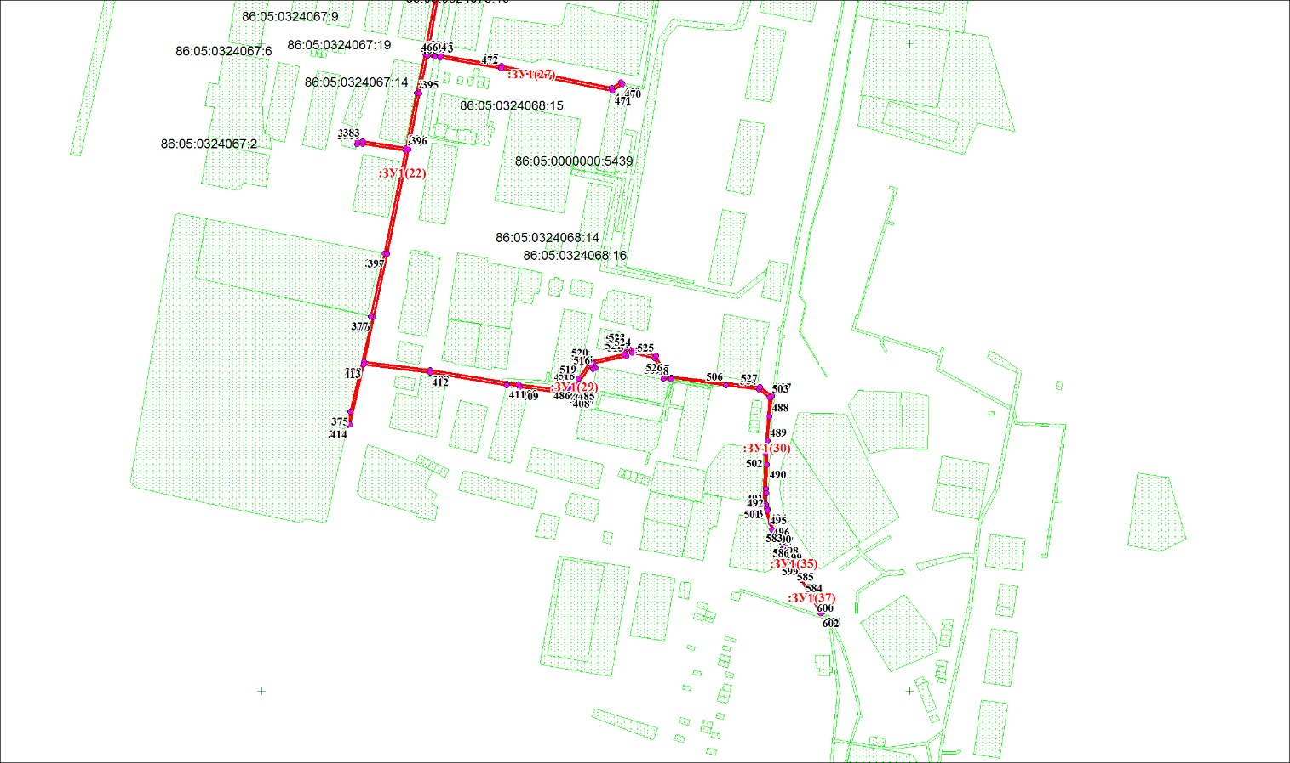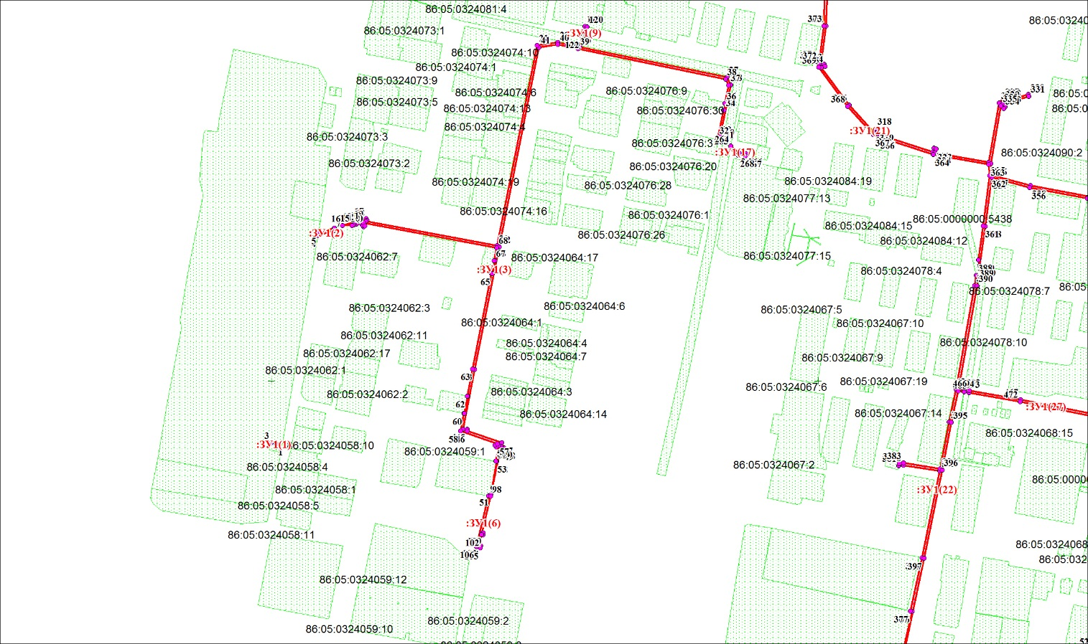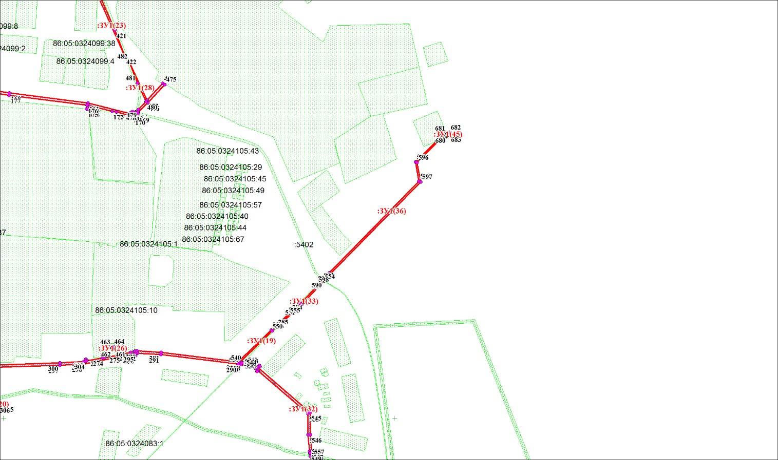

|  |
| --- |
| **:ЗУ1** - обозначения образуемых земельных участков |
| **86:05:0000000** - обозначения кадастровых кварталов |
| **:125** - обозначения земельных участков по сведениям ГКН |

|  |  |  |  |  |  |  |  |
| --- | --- | --- | --- | --- | --- | --- | --- |
| Расположение: в границах кадастрового квартала **86:05:0000000** | | | | | | Система координат **МСК86** | |
| Объект: **«Сети электроснабжения 6-0,4 кВ в п.г.т. Игрим Березовского района»** | | | | | | | |
| Условный номер земельного участка **:ЗУ1** | | | | Площадь земельного участка, м2 **14299** | | | |
| Обозначение характерных точек границы | Координаты | | Обозначение характерных точек границы | | Координаты | | |
| X | Y | X | | Y |
| 1 | 2 | 3 | 1 | | 2 | | 3 |
| 1 | 1206442.36 | 1719504.51 | 343 | | 1206639.75 | | 1720286.36 |
| 2 | 1206443.47 | 1719500.08 | 344 | | 1206638.98 | | 1720284.52 |
| 3 | 1206443.47 | 1719500.08 | 345 | | 1206645.69 | | 1720281.53 |
| 4 | 1206633.35 | 1719542.77 | 346 | | 1206647.01 | | 1720281.66 |
| 5 | 1206635.57 | 1719543.14 | 347 | | 1206647.10 | | 1720280.90 |
| 6 | 1206640.02 | 1719557.73 | 348 | | 1206660.14 | | 1720275.10 |
| 7 | 1206637.56 | 1719557.17 | 349 | | 1206657.64 | | 1720274.20 |
| 8 | 1206641.32 | 1719584.30 | 350 | | 1206658.31 | | 1720272.32 |
| 9 | 1206642.40 | 1719584.51 | 351 | | 1206661.98 | | 1720273.63 |
| 10 | 1206642.63 | 1719583.20 | 352 | | 1206662.44 | | 1720271.19 |
| 11 | 1206644.89 | 1719582.19 | 353 | | 1206663.63 | | 1720271.39 |
| 12 | 1206643.58 | 1719577.72 | 354 | | 1206667.97 | | 1720246.56 |
| 13 | 1206643.93 | 1719575.68 | 355 | | 1206667.08 | | 1720246.41 |
| 14 | 1206642.89 | 1719575.35 | 356 | | 1206676.98 | | 1720193.64 |
| 15 | 1206642.41 | 1719573.74 | 357 | | 1206686.46 | | 1720158.65 |
| 16 | 1206642.31 | 1719565.23 | 358 | | 1206641.80 | | 1720153.04 |
| 17 | 1206648.89 | 1719586.76 | 359 | | 1206605.95 | | 1720147.94 |
| 18 | 1206647.06 | 1719587.57 | 360 | | 1206611.01 | | 1720146.64 |
| 19 | 1206646.46 | 1719586.22 | 361 | | 1206642.07 | | 1720151.06 |
| 20 | 1206624.04 | 1719706.56 | 362 | | 1206688.14 | | 1720156.84 |
| 21 | 1206807.34 | 1719743.05 | 363 | | 1206698.20 | | 1720156.07 |
| 22 | 1206810.06 | 1719762.07 | 364 | | 1206707.39 | | 1720105.18 |
| 23 | 1206806.37 | 1719780.08 | 365 | | 1206723.69 | | 1720055.70 |
| 24 | 1206807.77 | 1719780.60 | 366 | | 1206722.86 | | 1720055.27 |
| 25 | 1206807.36 | 1719782.58 | 367 | | 1206725.35 | | 1720050.66 |
| 26 | 1206805.97 | 1719782.06 | 368 | | 1206751.46 | | 1720026.84 |
| 27 | 1206778.16 | 1719916.70 | 369 | | 1206787.14 | | 1720000.36 |
| 28 | 1206771.15 | 1719920.32 | 370 | | 1206791.89 | | 1719998.53 |
| 29 | 1206723.75 | 1719910.45 | 371 | | 1206792.60 | | 1720000.40 |
| 30 | 1206721.22 | 1719913.35 | 372 | | 1206791.27 | | 1720000.91 |
| 31 | 1206718.93 | 1719912.93 | 373 | | 1206825.27 | | 1720005.43 |
| 32 | 1206723.01 | 1719908.26 | 374 | | 1206205.63 | | 1720066.61 |
| 33 | 1206748.13 | 1719913.49 | 375 | | 1206215.75 | | 1720068.86 |
| 34 | 1206748.03 | 1719914.06 | 376 | | 1206289.01 | | 1720085.94 |
| 35 | 1206753.79 | 1719915.28 | 377 | | 1206289.32 | | 1720084.48 |
| 36 | 1206754.38 | 1719914.79 | 378 | | 1206338.19 | | 1720095.12 |
| 37 | 1206770.86 | 1719918.22 | 379 | | 1206417.72 | | 1720111.15 |
| 38 | 1206776.40 | 1719915.36 | 380 | | 1206422.89 | | 1720078.00 |
| 39 | 1206804.24 | 1719780.51 | 381 | | 1206422.37 | | 1720073.77 |
| 40 | 1206808.03 | 1719762.01 | 382 | | 1206424.44 | | 1720074.21 |
| 41 | 1206805.56 | 1719744.74 | 383 | | 1206424.91 | | 1720078.04 |
| 42 | 1206622.74 | 1719708.33 | 384 | | 1206419.68 | | 1720111.54 |
| 43 | 1206510.70 | 1719685.79 | 385 | | 1206462.36 | | 1720119.87 |
| 44 | 1206455.93 | 1719675.39 | 386 | | 1206492.35 | | 1720126.28 |
| 45 | 1206455.90 | 1719679.34 | 387 | | 1206587.24 | | 1720143.26 |
| 46 | 1206454.21 | 1719679.32 | 388 | | 1206596.94 | | 1720144.64 |
| 47 | 1206443.42 | 1719710.60 | 389 | | 1206592.08 | | 1720145.97 |
| 48 | 1206438.88 | 1719712.83 | 390 | | 1206586.93 | | 1720145.24 |
| 49 | 1206437.95 | 1719711.06 | 391 | | 1206492.89 | | 1720128.41 |
| 50 | 1206440.09 | 1719709.93 | 392 | | 1206491.96 | | 1720133.76 |
| 51 | 1206396.34 | 1719700.89 | 393 | | 1206489.98 | | 1720133.44 |
| 52 | 1206426.41 | 1719706.09 | 394 | | 1206490.93 | | 1720128.02 |
| 53 | 1206426.54 | 1719705.15 | 395 | | 1206461.96 | | 1720121.83 |
| 54 | 1206440.89 | 1719708.05 | 396 | | 1206418.59 | | 1720113.36 |
| 55 | 1206439.53 | 1719705.48 | 397 | | 1206337.78 | | 1720097.08 |
| 56 | 1206441.30 | 1719704.55 | 398 | | 1206254.30 | | 1720079.33 |
| 57 | 1206442.56 | 1719706.94 | 399 | | 1206247.98 | | 1720130.22 |
| 58 | 1206454.26 | 1719673.03 | 400 | | 1206236.93 | | 1720198.35 |
| 59 | 1206470.42 | 1719676.10 | 401 | | 1206231.85 | | 1720236.05 |
| 60 | 1206470.35 | 1719676.45 | 402 | | 1206234.66 | | 1720234.50 |
| 61 | 1206486.01 | 1719679.56 | 403 | | 1206234.18 | | 1720236.98 |
| 62 | 1206486.12 | 1719679.09 | 404 | | 1206232.42 | | 1720238.05 |
| 63 | 1206511.08 | 1719683.83 | 405 | | 1206233.78 | | 1720239.03 |
| 64 | 1206598.35 | 1719701.38 | 406 | | 1206233.14 | | 1720242.33 |
| 65 | 1206598.21 | 1719702.12 | 407 | | 1206232.42 | | 1720242.77 |
| 66 | 1206610.07 | 1719704.29 | 408 | | 1206229.51 | | 1720238.42 |
| 67 | 1206610.17 | 1719703.76 | 409 | | 1206234.80 | | 1720199.20 |
| 68 | 1206622.08 | 1719706.16 | 410 | | 1206237.24 | | 1720189.55 |
| 69 | 1206644.76 | 1719584.44 | 411 | | 1206236.37 | | 1720189.33 |
| 70 | 1206641.94 | 1719585.70 | 412 | | 1206246.00 | | 1720129.93 |
| 71 | 1207112.64 | 1719624.91 | 413 | | 1206252.34 | | 1720078.89 |
| 72 | 1207120.30 | 1719632.60 | 414 | | 1206205.89 | | 1720068.31 |
| 73 | 1207119.78 | 1719634.94 | 415 | | 1207545.38 | | 1720124.10 |
| 74 | 1207111.95 | 1719627.10 | 416 | | 1207542.41 | | 1720125.23 |
| 75 | 1207127.00 | 1719658.78 | 417 | | 1207540.32 | | 1720124.55 |
| 76 | 1207128.97 | 1719659.14 | 418 | | 1207540.72 | | 1720125.88 |
| 77 | 1207127.41 | 1719666.48 | 419 | | 1207538.85 | | 1720126.59 |
| 78 | 1207126.31 | 1719667.04 | 420 | | 1207538.19 | | 1720124.42 |
| 79 | 1207126.44 | 1719669.43 | 421 | | 1207497.86 | | 1720142.25 |
| 80 | 1207111.09 | 1719747.83 | 422 | | 1207464.38 | | 1720155.04 |
| 81 | 1207110.69 | 1719747.73 | 423 | | 1207538.81 | | 1720121.95 |
| 82 | 1207106.18 | 1719770.07 | 424 | | 1207543.39 | | 1720120.57 |
| 83 | 1207097.35 | 1719806.20 | 425 | | 1207543.98 | | 1720122.48 |
| 84 | 1207117.40 | 1719808.46 | 426 | | 1207542.14 | | 1720123.04 |
| 85 | 1207138.57 | 1719813.29 | 427 | | 1207549.25 | | 1720125.36 |
| 86 | 1207138.90 | 1719812.05 | 428 | | 1207554.81 | | 1720127.18 |
| 87 | 1207139.59 | 1719812.18 | 429 | | 1207554.61 | | 1720129.22 |
| 88 | 1207139.10 | 1719814.32 | 430 | | 1207546.28 | | 1720126.50 |
| 89 | 1207138.26 | 1719814.83 | 431 | | 1207571.67 | | 1720134.80 |
| 90 | 1207124.32 | 1719812.26 | 432 | | 1207608.90 | | 1720144.86 |
| 91 | 1207115.07 | 1719811.21 | 433 | | 1207649.02 | | 1720157.98 |
| 92 | 1207104.39 | 1719809.32 | 434 | | 1207712.06 | | 1720186.82 |
| 93 | 1207098.03 | 1719809.28 | 435 | | 1207742.87 | | 1720179.71 |
| 94 | 1207096.98 | 1719815.66 | 436 | | 1207748.15 | | 1720180.79 |
| 95 | 1207091.61 | 1719821.32 | 437 | | 1207747.75 | | 1720182.75 |
| 96 | 1207106.80 | 1719759.12 | 438 | | 1207743.66 | | 1720181.91 |
| 97 | 1206394.64 | 1719698.39 | 439 | | 1207712.70 | | 1720188.72 |
| 98 | 1206394.25 | 1719700.41 | 440 | | 1207688.73 | | 1720253.33 |
| 99 | 1206361.11 | 1719692.82 | 441 | | 1207691.69 | | 1720262.81 |
| 100 | 1206360.76 | 1719693.98 | 442 | | 1207747.97 | | 1720310.77 |
| 101 | 1206358.85 | 1719693.41 | 443 | | 1207757.43 | | 1720310.25 |
| 102 | 1206359.16 | 1719692.36 | 444 | | 1207799.06 | | 1720248.66 |
| 103 | 1206349.67 | 1719689.97 | 445 | | 1207809.27 | | 1720248.97 |
| 104 | 1206349.12 | 1719691.67 | 446 | | 1207911.56 | | 1720296.23 |
| 105 | 1206347.16 | 1719691.26 | 447 | | 1207915.83 | | 1720292.97 |
| 106 | 1206348.35 | 1719687.57 | 448 | | 1207917.95 | | 1720293.89 |
| 107 | 1207943.61 | 1719776.09 | 449 | | 1207911.81 | | 1720298.55 |
| 108 | 1207944.03 | 1719773.85 | 450 | | 1207808.80 | | 1720250.96 |
| 109 | 1207964.41 | 1719767.32 | 451 | | 1207800.10 | | 1720250.69 |
| 110 | 1207969.11 | 1719763.84 | 452 | | 1207758.53 | | 1720312.20 |
| 111 | 1207969.37 | 1719766.13 | 453 | | 1207747.28 | | 1720312.81 |
| 112 | 1207965.33 | 1719769.12 | 454 | | 1207689.95 | | 1720263.96 |
| 113 | 1207961.09 | 1719771.48 | 455 | | 1207686.61 | | 1720253.27 |
| 114 | 1207960.60 | 1719770.64 | 456 | | 1207710.69 | | 1720188.39 |
| 115 | 1207908.06 | 1719787.48 | 457 | | 1207649.08 | | 1720160.20 |
| 116 | 1207903.39 | 1719786.88 | 458 | | 1207647.02 | | 1720163.75 |
| 117 | 1207941.14 | 1719774.78 | 459 | | 1207645.29 | | 1720162.75 |
| 118 | 1207940.73 | 1719777.01 | 460 | | 1207647.19 | | 1720159.48 |
| 119 | 1206824.64 | 1719786.91 | 461 | | 1207089.84 | | 1720141.22 |
| 120 | 1206824.23 | 1719788.89 | 462 | | 1207089.85 | | 1720138.88 |
| 121 | 1206814.94 | 1719785.42 | 463 | | 1207091.28 | | 1720138.03 |
| 122 | 1206815.35 | 1719783.43 | 464 | | 1207092.31 | | 1720139.75 |
| 123 | 1207870.22 | 1719799.61 | 465 | | 1206489.17 | | 1720138.13 |
| 124 | 1207818.77 | 1719797.95 | 466 | | 1206491.14 | | 1720138.45 |
| 125 | 1207765.87 | 1719797.07 | 467 | | 1206483.01 | | 1720185.13 |
| 126 | 1207766.15 | 1719795.07 | 468 | | 1206465.97 | | 1720270.15 |
| 127 | 1207818.82 | 1719795.95 | 469 | | 1206470.51 | | 1720277.28 |
| 128 | 1207868.54 | 1719797.50 | 470 | | 1206468.82 | | 1720278.35 |
| 129 | 1207867.23 | 1719794.22 | 471 | | 1206463.86 | | 1720270.55 |
| 130 | 1207869.09 | 1719793.48 | 472 | | 1206481.04 | | 1720184.76 |
| 131 | 1207870.65 | 1719797.37 | 473 | | 1207407.87 | | 1720183.36 |
| 132 | 1207897.92 | 1719788.63 | 474 | | 1207429.41 | | 1720203.19 |
| 133 | 1207902.47 | 1719789.27 | 475 | | 1207428.06 | | 1720206.02 |
| 134 | 1207763.20 | 1719795.02 | 476 | | 1207404.66 | | 1720184.51 |
| 135 | 1207762.92 | 1719797.02 | 477 | | 1207392.45 | | 1720172.34 |
| 136 | 1207727.32 | 1719796.42 | 478 | | 1207392.75 | | 1720171.19 |
| 137 | 1207707.80 | 1719801.71 | 479 | | 1207396.24 | | 1720172.05 |
| 138 | 1207673.52 | 1719820.94 | 480 | | 1207406.29 | | 1720181.89 |
| 139 | 1207631.28 | 1719840.99 | 481 | | 1207429.92 | | 1720170.97 |
| 140 | 1207591.02 | 1719859.09 | 482 | | 1207457.44 | | 1720160.45 |
| 141 | 1207592.51 | 1719859.35 | 483 | | 1206236.13 | | 1720240.72 |
| 142 | 1207592.25 | 1719860.91 | 484 | | 1206235.70 | | 1720242.88 |
| 143 | 1207543.87 | 1719858.97 | 485 | | 1206235.27 | | 1720242.57 |
| 144 | 1207543.98 | 1719860.87 | 486 | | 1206235.70 | | 1720240.42 |
| 145 | 1207541.98 | 1719861.01 | 487 | | 1206227.90 | | 1720393.91 |
| 146 | 1207541.87 | 1719858.92 | 488 | | 1206212.29 | | 1720391.87 |
| 147 | 1207515.09 | 1719858.57 | 489 | | 1206193.15 | | 1720390.51 |
| 148 | 1207516.06 | 1719862.06 | 490 | | 1206174.65 | | 1720389.88 |
| 149 | 1207514.14 | 1719862.60 | 491 | | 1206156.31 | | 1720389.22 |
| 150 | 1207513.04 | 1719858.67 | 492 | | 1206152.57 | | 1720389.50 |
| 151 | 1207487.05 | 1719862.62 | 493 | | 1206144.23 | | 1720389.14 |
| 152 | 1207466.10 | 1719878.25 | 494 | | 1206140.65 | | 1720390.39 |
| 153 | 1207452.32 | 1719898.63 | 495 | | 1206139.38 | | 1720390.48 |
| 154 | 1207454.24 | 1719899.18 | 496 | | 1206130.05 | | 1720392.76 |
| 155 | 1207452.93 | 1719900.89 | 497 | | 1206123.29 | | 1720395.57 |
| 156 | 1207450.72 | 1719900.25 | 498 | | 1206115.70 | | 1720399.54 |
| 157 | 1207434.12 | 1719901.23 | 499 | | 1206110.39 | | 1720402.04 |
| 158 | 1207428.78 | 1719930.31 | 500 | | 1206124.68 | | 1720393.83 |
| 159 | 1207423.46 | 1719968.68 | 501 | | 1206143.93 | | 1720387.12 |
| 160 | 1207417.37 | 1720007.35 | 502 | | 1206183.50 | | 1720388.83 |
| 161 | 1207404.27 | 1720107.54 | 503 | | 1206226.80 | | 1720392.06 |
| 162 | 1207390.30 | 1720163.93 | 504 | | 1206233.11 | | 1720383.81 |
| 163 | 1207392.54 | 1720162.86 | 505 | | 1206236.04 | | 1720357.92 |
| 164 | 1207393.40 | 1720164.67 | 506 | | 1206236.28 | | 1720357.96 |
| 165 | 1207390.24 | 1720166.17 | 507 | | 1206242.22 | | 1720316.47 |
| 166 | 1207392.88 | 1720168.75 | 508 | | 1206240.77 | | 1720316.06 |
| 167 | 1207391.00 | 1720168.31 | 509 | | 1206241.44 | | 1720310.06 |
| 168 | 1207390.28 | 1720171.00 | 510 | | 1206257.19 | | 1720303.20 |
| 169 | 1207389.62 | 1720171.31 | 511 | | 1206261.37 | | 1720286.13 |
| 170 | 1207386.53 | 1720166.44 | 512 | | 1206264.51 | | 1720282.18 |
| 171 | 1207392.87 | 1720144.23 | 513 | | 1206258.63 | | 1720281.72 |
| 172 | 1207393.55 | 1720138.55 | 514 | | 1206253.17 | | 1720256.05 |
| 173 | 1207401.08 | 1720108.22 | 515 | | 1206249.39 | | 1720257.51 |
| 174 | 1207396.66 | 1720107.97 | 516 | | 1206248.68 | | 1720255.64 |
| 175 | 1207396.88 | 1720105.98 | 517 | | 1206251.75 | | 1720254.46 |
| 176 | 1207401.46 | 1720106.24 | 518 | | 1206236.98 | | 1720243.80 |
| 177 | 1207414.41 | 1720006.97 | 519 | | 1206241.75 | | 1720244.78 |
| 178 | 1207420.51 | 1719968.24 | 520 | | 1206254.82 | | 1720254.20 |
| 179 | 1207425.80 | 1719929.84 | 521 | | 1206260.27 | | 1720279.84 |
| 180 | 1207431.00 | 1719901.40 | 522 | | 1206265.50 | | 1720280.32 |
| 181 | 1207377.62 | 1719883.21 | 523 | | 1206266.59 | | 1720282.72 |
| 182 | 1207377.43 | 1719885.74 | 524 | | 1206263.24 | | 1720286.99 |
| 183 | 1207375.47 | 1719885.15 | 525 | | 1206258.89 | | 1720304.64 |
| 184 | 1207375.66 | 1719882.60 | 526 | | 1206243.30 | | 1720311.43 |
| 185 | 1207347.35 | 1719874.94 | 527 | | 1206235.04 | | 1720384.58 |
| 186 | 1207260.84 | 1719849.26 | 528 | | 1206637.06 | | 1720285.10 |
| 187 | 1207260.28 | 1719851.34 | 529 | | 1206637.92 | | 1720287.18 |
| 188 | 1207258.35 | 1719850.80 | 530 | | 1206637.83 | | 1720287.22 |
| 189 | 1207258.92 | 1719848.71 | 531 | | 1206631.51 | | 1720286.37 |
| 190 | 1207188.81 | 1719828.59 | 532 | | 1206631.77 | | 1720284.39 |
| 191 | 1207214.64 | 1719835.38 | 533 | | 1206957.77 | | 1720390.97 |
| 192 | 1207259.35 | 1719846.82 | 534 | | 1206979.12 | | 1720389.08 |
| 193 | 1207348.24 | 1719872.01 | 535 | | 1207006.14 | | 1720388.85 |
| 194 | 1207377.26 | 1719879.88 | 536 | | 1207061.02 | | 1720325.45 |
| 195 | 1207432.96 | 1719899.09 | 537 | | 1207060.22 | | 1720323.67 |
| 196 | 1207450.11 | 1719898.28 | 538 | | 1207064.02 | | 1720321.97 |
| 197 | 1207451.69 | 1719892.68 | 539 | | 1207068.80 | | 1720303.12 |
| 198 | 1207453.63 | 1719893.15 | 540 | | 1207071.25 | | 1720305.53 |
| 199 | 1207464.63 | 1719876.85 | 541 | | 1207066.71 | | 1720323.32 |
| 200 | 1207486.25 | 1719860.72 | 542 | | 1207068.32 | | 1720326.92 |
| 201 | 1207513.68 | 1719856.55 | 543 | | 1207066.49 | | 1720327.73 |
| 202 | 1207542.96 | 1719856.93 | 544 | | 1207065.29 | | 1720325.05 |
| 203 | 1207586.36 | 1719858.64 | 545 | | 1207007.69 | | 1720391.68 |
| 204 | 1207587.08 | 1719854.59 | 546 | | 1206979.29 | | 1720392.08 |
| 205 | 1207589.05 | 1719854.94 | 547 | | 1206958.00 | | 1720393.91 |
| 206 | 1207588.50 | 1719858.03 | 548 | | 1206954.61 | | 1720394.49 |
| 207 | 1207630.44 | 1719839.17 | 549 | | 1206955.37 | | 1720391.38 |
| 208 | 1207672.60 | 1719819.17 | 550 | | 1207125.69 | | 1720358.61 |
| 209 | 1207707.03 | 1719799.84 | 551 | | 1207143.12 | | 1720375.00 |
| 210 | 1207727.07 | 1719794.42 | 552 | | 1207147.39 | | 1720379.74 |
| 211 | 1206922.39 | 1719814.03 | 553 | | 1207176.93 | | 1720407.25 |
| 212 | 1206990.39 | 1719825.75 | 554 | | 1207175.88 | | 1720409.00 |
| 213 | 1207074.53 | 1719837.41 | 555 | | 1207145.96 | | 1720381.15 |
| 214 | 1207074.06 | 1719839.55 | 556 | | 1206951.07 | | 1720392.13 |
| 215 | 1207073.33 | 1719838.75 | 557 | | 1206950.32 | | 1720395.23 |
| 216 | 1207072.08 | 1719839.75 | 558 | | 1206932.93 | | 1720398.20 |
| 217 | 1207072.20 | 1719839.11 | 559 | | 1206907.05 | | 1720394.86 |
| 218 | 1206990.92 | 1719827.84 | 560 | | 1206877.93 | | 1720390.20 |
| 219 | 1206987.64 | 1719837.40 | 561 | | 1206871.22 | | 1720440.26 |
| 220 | 1206970.86 | 1719871.17 | 562 | | 1206869.27 | | 1720432.52 |
| 221 | 1206973.91 | 1719874.18 | 563 | | 1206874.97 | | 1720389.65 |
| 222 | 1206972.50 | 1719875.61 | 564 | | 1206871.74 | | 1720390.15 |
| 223 | 1206970.50 | 1719873.63 | 565 | | 1206871.43 | | 1720388.17 |
| 224 | 1206969.10 | 1719895.89 | 566 | | 1206875.03 | | 1720387.62 |
| 225 | 1206967.12 | 1719895.40 | 567 | | 1206857.10 | | 1720368.42 |
| 226 | 1206968.47 | 1719874.08 | 568 | | 1206853.36 | | 1720370.57 |
| 227 | 1206966.83 | 1719875.75 | 569 | | 1206852.37 | | 1720368.83 |
| 228 | 1206965.40 | 1719874.34 | 570 | | 1206854.59 | | 1720367.55 |
| 229 | 1206968.66 | 1719871.11 | 571 | | 1206837.02 | | 1720363.37 |
| 230 | 1206985.38 | 1719837.47 | 572 | | 1206837.48 | | 1720361.43 |
| 231 | 1206982.04 | 1719835.47 | 573 | | 1206855.16 | | 1720365.63 |
| 232 | 1206983.06 | 1719833.75 | 574 | | 1206853.99 | | 1720363.59 |
| 233 | 1206986.15 | 1719835.60 | 575 | | 1206855.72 | | 1720362.59 |
| 234 | 1206988.91 | 1719827.53 | 576 | | 1206857.82 | | 1720366.27 |
| 235 | 1206921.18 | 1719815.85 | 577 | | 1206877.32 | | 1720387.10 |
| 236 | 1207263.67 | 1719851.10 | 578 | | 1206907.48 | | 1720391.91 |
| 237 | 1207263.98 | 1719852.38 | 579 | | 1206930.50 | | 1720395.00 |
| 238 | 1207261.38 | 1719851.65 | 580 | | 1206929.14 | | 1720392.96 |
| 239 | 1207041.61 | 1719874.26 | 581 | | 1206930.80 | | 1720391.85 |
| 240 | 1207039.68 | 1719876.44 | 582 | | 1206933.08 | | 1720395.26 |
| 241 | 1207039.28 | 1719876.47 | 583 | | 1206111.30 | | 1720403.83 |
| 242 | 1207039.19 | 1719876.98 | 584 | | 1206086.90 | | 1720417.85 |
| 243 | 1207038.31 | 1719877.98 | 585 | | 1206095.60 | | 1720411.45 |
| 244 | 1207038.94 | 1719878.46 | 586 | | 1206099.99 | | 1720409.18 |
| 245 | 1207038.82 | 1719879.20 | 587 | | 1207176.61 | | 1720409.69 |
| 246 | 1207038.04 | 1719880.65 | 588 | | 1207177.38 | | 1720408.41 |
| 247 | 1207038.52 | 1719880.96 | 589 | | 1207177.91 | | 1720408.97 |
| 248 | 1207038.26 | 1719882.49 | 590 | | 1207178.33 | | 1720408.55 |
| 249 | 1207035.24 | 1719888.32 | 591 | | 1207186.80 | | 1720416.45 |
| 250 | 1207037.56 | 1719874.64 | 592 | | 1207303.93 | | 1720531.00 |
| 251 | 1207032.77 | 1719902.88 | 593 | | 1207328.81 | | 1720526.47 |
| 252 | 1207036.06 | 1719895.49 | 594 | | 1207355.34 | | 1720553.21 |
| 253 | 1207034.46 | 1719904.89 | 595 | | 1207357.45 | | 1720558.17 |
| 254 | 1207031.44 | 1719910.74 | 596 | | 1207328.13 | | 1720528.63 |
| 255 | 1207061.13 | 1719913.51 | 597 | | 1207303.31 | | 1720533.18 |
| 256 | 1207058.60 | 1719901.57 | 598 | | 1207185.42 | | 1720417.89 |
| 257 | 1207059.75 | 1719897.33 | 599 | | 1206085.78 | | 1720416.19 |
| 258 | 1207063.68 | 1719915.93 | 600 | | 1206071.46 | | 1720426.72 |
| 259 | 1207059.42 | 1719914.79 | 601 | | 1206060.82 | | 1720432.83 |
| 260 | 1207057.15 | 1719906.92 | 602 | | 1206059.83 | | 1720431.10 |
| 261 | 1207058.16 | 1719903.20 | 603 | | 1206868.53 | | 1720438.05 |
| 262 | 1206712.81 | 1719919.95 | 604 | | 1206870.47 | | 1720445.81 |
| 263 | 1206713.14 | 1719920.01 | 605 | | 1206867.07 | | 1720471.19 |
| 264 | 1206715.10 | 1719920.37 | 606 | | 1206866.18 | | 1720477.48 |
| 265 | 1206708.51 | 1719927.93 | 607 | | 1206863.25 | | 1720477.43 |
| 266 | 1206708.01 | 1719933.95 | 608 | | 1206864.18 | | 1720470.72 |
| 267 | 1206706.02 | 1719933.79 | 609 | | 1206809.89 | | 1720469.87 |
| 268 | 1206706.57 | 1719927.11 | 610 | | 1206809.54 | | 1720492.07 |
| 269 | 1207026.33 | 1719940.91 | 611 | | 1206807.54 | | 1720492.07 |
| 270 | 1207028.31 | 1719941.20 | 612 | | 1206807.97 | | 1720468.90 |
| 271 | 1207022.64 | 1719974.68 | 613 | | 1206806.14 | | 1720467.97 |
| 272 | 1207021.32 | 1719970.45 | 614 | | 1206792.29 | | 1720445.86 |
| 273 | 1207077.69 | 1720125.96 | 615 | | 1206793.50 | | 1720440.42 |
| 274 | 1207077.71 | 1720129.03 | 616 | | 1206795.42 | | 1720441.64 |
| 275 | 1207081.80 | 1720150.47 | 617 | | 1206795.15 | | 1720445.15 |
| 276 | 1207084.64 | 1720162.45 | 618 | | 1206808.03 | | 1720465.86 |
| 277 | 1207085.68 | 1720166.53 | 619 | | 1206808.51 | | 1720440.36 |
| 278 | 1207085.95 | 1720168.02 | 620 | | 1206810.37 | | 1720440.41 |
| 279 | 1207086.17 | 1720168.02 | 621 | | 1206809.94 | | 1720466.99 |
| 280 | 1207086.73 | 1720170.77 | 622 | | 1206830.07 | | 1720477.12 |
| 281 | 1207084.71 | 1720201.15 | 623 | | 1206830.88 | | 1720491.99 |
| 282 | 1207072.65 | 1720299.91 | 624 | | 1206828.32 | | 1720492.00 |
| 283 | 1207113.54 | 1720342.10 | 625 | | 1206827.59 | | 1720478.86 |
| 284 | 1207136.09 | 1720367.18 | 626 | | 1206862.97 | | 1720479.43 |
| 285 | 1207117.17 | 1720349.14 | 627 | | 1206865.90 | | 1720479.47 |
| 286 | 1207112.08 | 1720343.47 | 628 | | 1206864.18 | | 1720491.62 |
| 287 | 1207072.09 | 1720302.21 | 629 | | 1206861.24 | | 1720491.77 |
| 288 | 1207071.50 | 1720304.53 | 630 | | 1206828.38 | | 1720493.03 |
| 289 | 1207069.06 | 1720302.13 | 631 | | 1206830.93 | | 1720493.03 |
| 290 | 1207069.69 | 1720299.61 | 632 | | 1206831.00 | | 1720494.25 |
| 291 | 1207081.73 | 1720200.90 | 633 | | 1206860.78 | | 1720495.07 |
| 292 | 1207083.62 | 1720170.97 | 634 | | 1206861.09 | | 1720492.89 |
| 293 | 1207080.32 | 1720168.45 | 635 | | 1206864.02 | | 1720492.71 |
| 294 | 1207081.53 | 1720166.86 | 636 | | 1206863.66 | | 1720495.24 |
| 295 | 1207083.07 | 1720168.04 | 637 | | 1206889.95 | | 1720496.16 |
| 296 | 1207069.84 | 1720102.33 | 638 | | 1206890.27 | | 1720498.96 |
| 297 | 1207068.33 | 1720071.95 | 639 | | 1206861.49 | | 1720497.99 |
| 298 | 1207064.41 | 1719960.94 | 640 | | 1206808.35 | | 1720496.52 |
| 299 | 1207067.44 | 1719961.35 | 641 | | 1206707.62 | | 1720494.50 |
| 300 | 1207071.33 | 1720071.77 | 642 | | 1206643.33 | | 1720485.27 |
| 301 | 1207072.88 | 1720102.16 | 643 | | 1206643.79 | | 1720482.47 |
| 302 | 1207075.83 | 1720104.84 | 644 | | 1206705.18 | | 1720491.24 |
| 303 | 1207074.49 | 1720106.32 | 645 | | 1206704.86 | | 1720490.76 |
| 304 | 1207073.55 | 1720105.47 | 646 | | 1206707.31 | | 1720490.82 |
| 305 | 1207018.72 | 1719997.76 | 647 | | 1206707.84 | | 1720491.61 |
| 306 | 1207017.49 | 1719993.07 | 648 | | 1206807.49 | | 1720493.61 |
| 307 | 1207019.85 | 1719979.16 | 649 | | 1206807.51 | | 1720493.04 |
| 308 | 1207021.16 | 1719983.39 | 650 | | 1206809.51 | | 1720493.04 |
| 309 | 1206854.70 | 1720006.25 | 651 | | 1206809.49 | | 1720493.66 |
| 310 | 1206854.26 | 1720008.24 | 652 | | 1206828.44 | | 1720494.18 |
| 311 | 1206825.11 | 1720007.43 | 653 | | 1206705.53 | | 1720488.16 |
| 312 | 1206788.92 | 1720002.61 | 654 | | 1206706.74 | | 1720489.97 |
| 313 | 1206790.16 | 1720005.86 | 655 | | 1206704.30 | | 1720489.91 |
| 314 | 1206788.29 | 1720006.57 | 656 | | 1206703.87 | | 1720489.28 |
| 315 | 1206786.93 | 1720003.00 | 657 | | 1206927.66 | | 1720552.89 |
| 316 | 1206752.73 | 1720028.38 | 658 | | 1206923.88 | | 1720552.92 |
| 317 | 1206727.91 | 1720051.03 | 659 | | 1206923.83 | | 1720527.86 |
| 318 | 1206731.08 | 1720052.69 | 660 | | 1206921.40 | | 1720529.27 |
| 319 | 1206730.15 | 1720054.46 | 661 | | 1206920.39 | | 1720527.54 |
| 320 | 1206726.78 | 1720052.70 | 662 | | 1206923.61 | | 1720525.67 |
| 321 | 1206709.62 | 1720104.79 | 663 | | 1206912.38 | | 1720501.36 |
| 322 | 1206713.25 | 1720106.01 | 664 | | 1206911.47 | | 1720503.40 |
| 323 | 1206712.62 | 1720107.90 | 665 | | 1206909.64 | | 1720502.59 |
| 324 | 1206709.14 | 1720106.74 | 666 | | 1206910.94 | | 1720499.66 |
| 325 | 1206700.21 | 1720156.20 | 667 | | 1206892.30 | | 1720499.03 |
| 326 | 1206754.79 | 1720165.68 | 668 | | 1206891.98 | | 1720496.23 |
| 327 | 1206758.46 | 1720169.31 | 669 | | 1206913.51 | | 1720496.97 |
| 328 | 1206757.09 | 1720170.76 | 670 | | 1206913.90 | | 1720497.81 |
| 329 | 1206755.93 | 1720169.66 | 671 | | 1206917.66 | | 1720499.48 |
| 330 | 1206762.37 | 1720192.25 | 672 | | 1206916.85 | | 1720501.31 |
| 331 | 1206760.45 | 1720192.81 | 673 | | 1206915.19 | | 1720500.57 |
| 332 | 1206753.51 | 1720168.52 | 674 | | 1206928.85 | | 1720529.86 |
| 333 | 1206751.15 | 1720171.04 | 675 | | 1206927.12 | | 1720530.87 |
| 334 | 1206749.69 | 1720169.67 | 676 | | 1206923.89 | | 1720558.97 |
| 335 | 1206751.99 | 1720167.22 | 677 | | 1206927.81 | | 1720558.83 |
| 336 | 1206699.00 | 1720158.02 | 678 | | 1206927.87 | | 1720561.49 |
| 337 | 1206688.49 | 1720158.82 | 679 | | 1206923.89 | | 1720561.73 |
| 338 | 1206678.93 | 1720194.09 | 680 | | 1207363.77 | | 1720567.15 |
| 339 | 1206663.62 | 1720275.74 | 681 | | 1207365.63 | | 1720566.39 |
| 340 | 1206662.09 | 1720280.03 | 682 | | 1207366.66 | | 1720569.84 |
| 341 | 1206660.20 | 1720279.36 | 683 | | 1207364.75 | | 1720570.41 |
| 342 | 1206661.10 | 1720276.86 |  | |  | |  |